Les droits humains à travers l’expression culturelle - Musique et Chant comme actes de résilience en Palestine et au Tibet

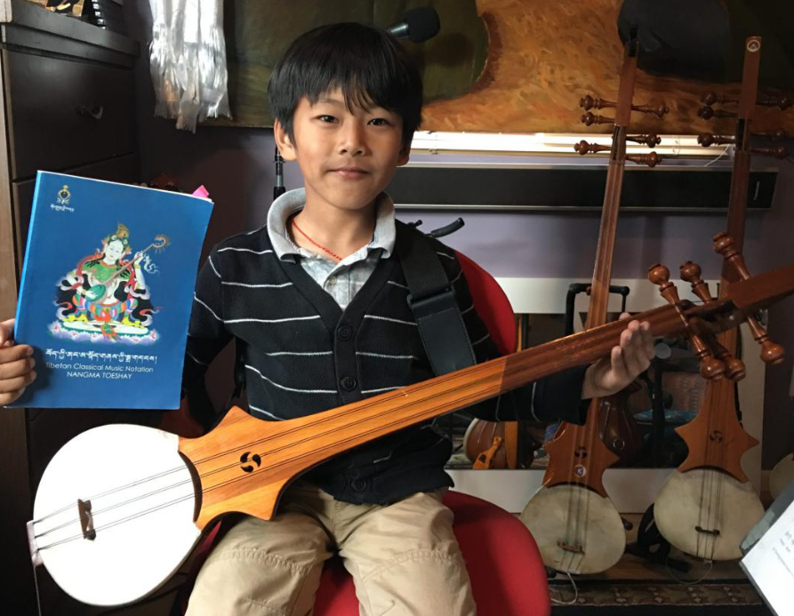  Figure 1 musique de Tibet | 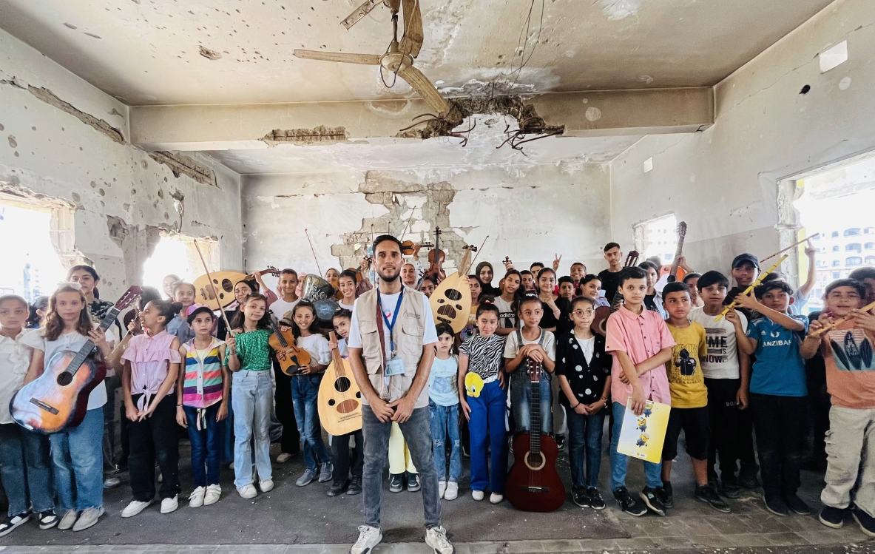  Figure 2 Rifan al-Qassas,Gaza 15. « La musique me donne de l’espoir et apaise ma peur. » | 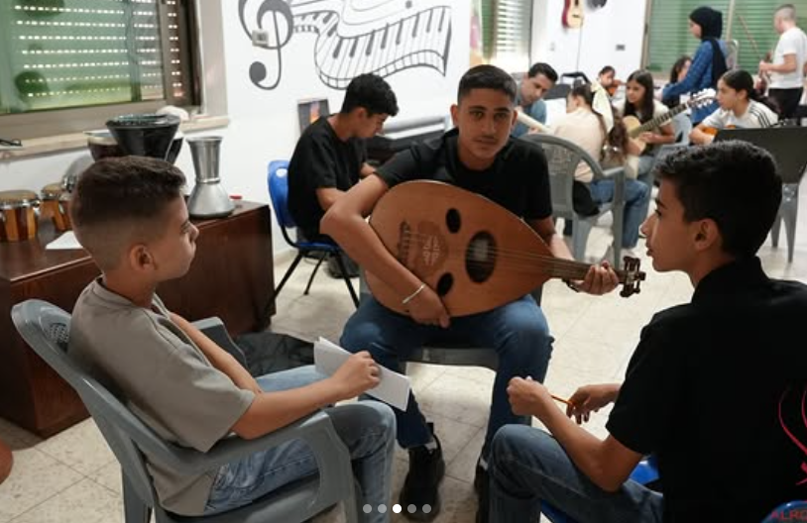  Figure 3 Formation musicale dans le camp de Bethléem pour cultiver l’expression de soi et l’espérance.
Résumé du Projet :
Ce projet invite les écoles secondaires à participer à une exploration unique de la manière dont la culture — notamment la musique et le chant — sert d’expression de soi, de résilience et résistance non-violente pour les communautés vivant sous des régimes qui nient les droits humains fondamentaux. Dans chaque école participante, les élèves sélectionnés auront l’occasion de rencontrer et travailler avec une petite équipe de quatre musiciens venus du Tibet, de Palestine et du Luxembourg. Nous souhaitons créer un espace commun d’expression personnelle, de créativité, de découverte et de solidarité à travers une collaboration musicale. L’expérience se conclura par un concert public donné par les musiciens tibétains et palestiniens. La participation des élèves au concert est bienvenue.
Ce projet est financé par un consortium d’ONG au Luxembourg : Action Solidarité Tiers Monde (ASTM), Amnesty International Luxembourg, Comité pour une Paix Juste au Proche-Orient (CPJPO) et Les Amis du Tibet — dans le cadre de leur travail d’éducation aux droits humains.
Objectifs:
- Montrer comment le patrimoine culturel et l’expression artistique soutiennent l’identité.
- Sensibiliser les jeunes au Luxembourg aux questions des droits humains en Palestine et au Tibet.
- Créer des passerelles entre artistes et élèves à travers la création artistique collaborative.
Composants du Projet :
1. Ateliers en milieu scolaire (lundi 24 – mercredi 26 novembre 2025)
- Une petite équipe de musiciens de Palestine et du Tibet visitera les écoles sélectionnées pour travailler aux côtés d’un musicien luxembourgeois, d’un enseignant désigné (professeur de musique si possible) et d’un groupe d’élèves intéressés dans chacun des trois lycées luxembourgeois.
- Activités prévues:
  - Création collaborative de musique et de chant avec les élèves ciblés (environ 4h/jour)
  - Possibilité de présentations/démonstrations et discussions interactives sur l'identité culturelle avec d’autres élèves de l’école.

2. Participation à une soirée de musique à neimenster (jeudi 27 novembre 2025) :
"Par-delà les Murs et les Montagnes" - Chanter la liberté de Gaza à Lhassa.

  - Lieu: Salle Krieps, neimënster, Luxembourg Ville (18:30 pour 19:00)
  - Répétitions l’après-midi suivies d’une représentation publique en soirée.
  - Artistes participants:
Ambassadeur Musical Tibétain Tsering Wangdu et son groupe Groupe Norling (musique traditionnelle tibétaine et un peu d’opéra tibétain)
Al Kamandjâti (Palestine/France) avec Radio Gaza, Abu Joury
Alrowwad Cultural and Arts Society (@alrowwadorg) (Palestine)
Artistes locaux luxembourgeois
Avec la possibilité de participation des élèves de trois lycées luxembourgeois
Calendrier:
Date | Activité | Lieu
Dimanche 23 novembre | Échange culturel et découverte de la ville avec les élèves concernés | Luxembourg Ville
Lundi 24 - mercredi 26 novembre | Ateliers et interventions dans les lycées secondaires | Lycées sélectionnés
Jeudi 27 novembre | Répétitions (après-midi) et concert (soirée) | Neimenster (Salle Krieps)
Contact :
Pour plus d'informations et pour inscrire votre lycée à ce projet, veuillez contacter :
Sébastien Lambalot, coordinateur du CPJPO
Email : sebastien.lambalot@paixjuste.lu
Téléphone : +352 40 04 27 64
Une visite d’un représentant des Amis du Tibet et du CPJPO peut aussi être arrangée.

